KIWANIS INTERNATIONAL
Service Distrettuale
Somalia oltre la Guerra

Servire con gioia



A.S. 2003-2004

iIl Lgt. Governatore

Marco Orefice
Via Zelasco 18
24121 Bergamo
tel. 035.213264 fax. 035.210987
studio.avv.orefice@sonic.it

Part Lgt Governatore
Francesco Curci

Lgt Governatore Eletto
Mario Parlato

Segretario/Tesoriere

Giuseppe Lucchin

Kiar
Avv. Luca Curatti

***

I Presidenti dei Club
***
K.C. Bergamo
Girolamo Angione

K,C. Bergamo Orobico
Stella Zuccalli

K.C. Brescia Uno
Wilhelm Fechtner

K.C. Città di Tirano
Leonardo Galasso

K.C. Como
Wanda Guandalini

K.C. Cremona
Dimitri Musafia

K.C. Cremona Monteverdi
Marco Petecchi

K.C. del Sebino
Mario Dometti

K.C. Milano Centro
Mario Manfredi

K.C. Milano Ambrosiano
Presidente non nominato

K.C. Modena
Giancarlo Maselli

K.C.Parma
Enrico Fontana

DISTRETTO ITALIA – SAN MARINO
Via Giovanni da Empoli 33 – 00154 Roma
tel. 06.575.575.9 fax. 06.574.30.35
www.kiwanis.it kiwanis.italia@email.it

I DIVISIONE

RELAZIONE CONCLUSIVA DEL LGT GOVERNATORE SULLO STATO DELLA I DIVISIONE K.C. DISTRETTO ITALIA –

CONSIGLIO DIRETTIVO DI DISTRETTO DEL 9 SETTEMBRE 2004

La prima considerazione che sorge spontanea concludendo l’anno sociale 2003-2004 è che lo stesso si è aperto con il gravissimo episodio concernente la Tesoreria Distrettuale le cui conseguenze si sono protratte pressochè fino ad oggi; anzi vi è da dire che se alla Convention Straordinaria di Follonica sembrava che le fila dei kiwaniani si fossero ricompattate, in realtà si è potuto presto vedere che sussisteva uno stato di tensione interna che si è riproposto.
Basta leggere alcuni articoli anche di recente comparsi su riviste – peraltro non autorizzate dal Distretto – per rilevare uno stato di malessere ben più profondo di quanto possa avere determinato l’ammanco della Tesoreria.-
Per quanto riguarda l’assunzione delle cariche, a tutti i livelli dal Presidente di Club a Governatore, si è potuto constatare come vi sia una gamma di rifiuti, di astensioni, di disinteresse ovvero dichiarate forme di accettazione solo perchè doverose pur tuttavia con ampie riserve e richieste di collaborazione.-
Le motivazioni di quanto sopra detto sono molteplici. Sinteticamente, partendo dal basso, vi è la scarsa conoscenza da parte dei Soci della “macchina” kiwaniana, dei doveri e dei diritti di ogni singolo, della scarsa disponibilità per motivi di lavoro, di salute o economici.-

-1-

Se teniamo presente ciò, unitamente all’assoluta o quasi mancata partecipazione ai training appositamente organizzati e al fallimento di ogni tentativo di organizzare incontro “formativi” o serate caminetto, si conclude per la necessità di una svolta che, come già più volte detto, deve partire dal basso fin dal momento in cui l’aspirante Socio entra a far parte della nostra famiglia. Essere Socio kiwaniano è un “onore”, ma ciò sembra venir dimenticato.-
Il mio intento è stato quello di avere un rapporto quanto più franco e costruttivo con i Club e ciò con particolare riferimento al problema Tesoreria, del resto conforme a quanto suggerito al Governatore Piero Grasso. Ho esposto i termini della questione, ovunque necessario, con seria preoccupazione ma senza drammatizzare. In questo senso, coadiuvato dall’ottimo segretario di Divisione Beppe Lucchin, ho visitato tutti i Club di Divisione (alcuni anche più volte) mantenendo peraltro contatti epistolari e telefonici frequenti; ho anche organizzato sette Consigli Direttivi di Divisione.-
Ho dovuto constatare che alcuni Presidenti di Club, peraltro pochi, avevano preferito nascondere ai Soci quanto avvenuto a Roma (da questa mancata informazione sono derivate poi errate interpretazioni, discrasie, pettegolezzi, notizie incontrollate etc che hanno fatto più male che bene).-
Laddove, invece, ho potuto confrontarmi con i Consigli Direttivi dei Club esponendo sia quanto era stato accertato per il pregresso sia quanto si andava facendo per sistemare la situazione, ho toccato con mano che, sia pure dopo dibattiti accesi soprattutto quando sono stati riferiti in seconda battuta i risultati ottenuti, la trasparenza e la franchezza sono state apprezzate e si è stabilito un rapporto costruttivo.-
Ed è proprio stata quella carenza di informazione e le notizie riferite in modo distorto a creare tutta una serie di mozioni e presa di posizioni che hanno ritardato l’arduo lavoro da svolgere almeno fino alla Convention Straordinaria di Follonica.

-2-

Nell’imminenza del termine del mio mandato devo ringraziare tutti coloro (Soci, Presidenti, Luogotenenti e da ultimo, ma non per importanza il Governatore) che hanno dimostrato la massima disponibilità nel comune lavoro.
La mia esperienza è stata sì piena di viaggi e di lavoro ma molto gratificante perchè densa di esperienze umane che hanno stimolato idee, energie e pensieri.-
Ho sempre chiesto che gli altri esprimessero il loro pensiero sul mio lavoro, spesso meravigliandomi della fiducia che gli altri hanno riposto in me tanto che a volte avvertivo una sorta di ineguatezza e la consapevolezza dei miei limiti: ma proprio per questi dubbi ho sentito sempre il bisogno di stare con tutti per raggiungere solo il meglio di quanto una mente e un cuore possono dare.-
Nel sostenere questo importante ruolo ho cercato di imparare e raccogliere dalla abbondante passione e gratuità dei Presidenti, dei Past Presidenti e di tutti i Soci che amano il Kiwanis, il loro desiderio di superare gli ostacoli e l’entusiasmo di camminare insieme sui diversi terreni oltre al desiderio di condividere queste emozioni con Soci e non Soci.-
Il service è stata l’occasione per collaudare le forze psicologiche e fisiche dei kiwaniani, perchè in esso queste vitalità possono essere profuse per sostenere degli ideali in cui crediamo come quelli che ispirano la nostra associazione di “volontari” al servizio della comunità.-
Senza sosta ho creduto, e credo, nel dialogo interpersonale, il filo sottile che rafforza l’anima della solidarietà, nel confronto dialettico e nelle necessità sociale di ricercare maggior consenso nelle decisioni importanti.-
Questo è stato il mio impegno più importante e delicato: quello di stimolare la partecipazione e la condivisione delle nuove idee e dei progetti strategici con un amico e Socio del Kiwanis.-

-3-

Il tutto, ritengo, senza superflue manifestazioni e presenzialismo che, invece, taluno ha ritenuto di dover esplicare, anche facendosi ritrarre ad ogni piè sospinto a mezzo stampa, “in barba al dichiarato senso di umiltà ed alla modestia”
Non sono certo riuscito ad attuare tutto il programma che mi ero proposto ma questo era preventivato; considerata la “tegola” all’inizio dell’anno sociale, ho inteso soprattutto di ricompattare i Club, di ridare fiducia ai Soci, di conservare (e salvare) quanto fin qui costruito: il tutto, come già detto con la massima trasparenza.-
Non era certo agevole giungere anche alla costituzione di nuovi Club, vista la diffidenza (per dir così) verso la classe dirigente.-
Ho privilegiato, quindi i service di Club con risultati, ma non spetta a me dirlo, lusinghieri anche per la visibilità sul territorio.
Chiudo questo saluto con una riflessione, che mi ha guidato nel percorso quotidiano, per cercare “.... la serenità per poter accettare le cose che non possiamo cambiare, il coraggio per cambiare le cose che possiamo cambiare, la saggezza per riconoscere la differenza”.-

******
SITUAZIONE DEI CLUB
Venendo ad un esame più dettagliato della situazione dei Club, devo rilevare che, a far tempo dall’ultima mia relazione del 18.6.2004, non vi sono state novità di rilievo per cui mi riporto a quanto già detto nei precedenti rapporti pur precisando per ciascun singolo club:
K.C. CITTA’ DI TIRANO – Soci al 31.8.2004: n. 37 (-1)
Nel Club, come già accennato, non è stata ancora risolta la divergenza tra l’attuale e futura dirigenza e una parte dei soci meno anziani circa il modo di gestire l’Amministrazione del Club stesso.-
Mi sono recato appositamente a Tirano alla loro Festa di Primavera nei giorni 19 e 20 giugno ma lo stato di tensione sussiste e temo che possa verificarsi una scissione del Club.-

-4-

K.C. COMO – Soci al 31.8.2004: n. 29 (-1)
Come di consueto il Club ha organizzato il Motoraduno e due conviviali.-
Ho dovuto intervenire formalmente con una lettera a tutti i Soci e ciò ha scosso l’ambiente determinando l’elezione del Presidente per l’anno 2004-2005 nella persona di Ravaglia Pietro.-
Indubbiamente il Club soffre anche perchè non sono entrate forze nuove che diano impulso mentre i Soci anziani non si fanno coinvolgere e rifiutano di assumere cariche sociali.-
K.C. MILANO CENTRO – Soci al 31.8.2004: n. 22
Il Club ha ospitato il Consiglio Direttivo di Divisione del 10.7.2004 che era congiunto con il LTG Eletto e Confermato Mario Parlato ma a cui hanno partecipato solo 4 Presidenti Eletti sicchè la programmazione del calendario per l’anno 2004-2005 è avvenuta solo in modo parziale.-
K.C. BERGAMO – Soci al 31.8.2004: n. 30 (+1)
Il Club ha acquisito un nuovo Socio.-
K.C. BERGAMO OROBICO – Soci al 31.8.2004: n. 37
Mi riporto a quanto detto nella mia del 18.6.2004.-
K.C.BRESCIA UNO – Soci al 31.8.2004: n. 14
Mi riporto a quanto detto nella mia del 18.6.2004.-
K.C. CREMONA – Soci al 31.8.2004: n. 47 (-1)
Segnalo che ha dato le dimissioni il Presidente fondatore del Club Giovanbattista Centenari che era, attualmente, anche Segretario del Club.-
Indubbiamente il Club risulta un po’ chiuso e cristallizzato nonostante i tentativi dell’attuale Presidente Dimitri Musafia di scuotere i Soci.-
K.C. CREMONA MONTEVERDI – Soci al 31.8.2004: n. 23
Mi riporto a quanto detto nella mia comunicazione del 18.6.2004.-
K.C. DEL SEBINO – Soci al 31.8.2004: n. 15
Nel mese di luglio ho presenziato alla rappresentazione della commedia dialettale bergamasca “ Indovina chi viene a cena” – versione riveduta e adattata della vecchia piece teatrale dal Presidente Mario Dometti.-

-5-

Al termine della manifestazione lo stesso Dometti ha parlato del Kiwanis e ha raccolto i fondi per le attività del Club.-
K.C. MODENA – Soci al 31.8.2004: n.17
Mi riporto a quanto detto nella mia comunicazione del 18.6.2004.-
K.C. PARMA – Soci al 31.8.2004: n. 11
Mi riporto a quanto detto nella mia comunicazione del 18.6.2004.-
Bergamo, 6 settembre 2004

Lt. Governatore I Divisione
Marco Orefice
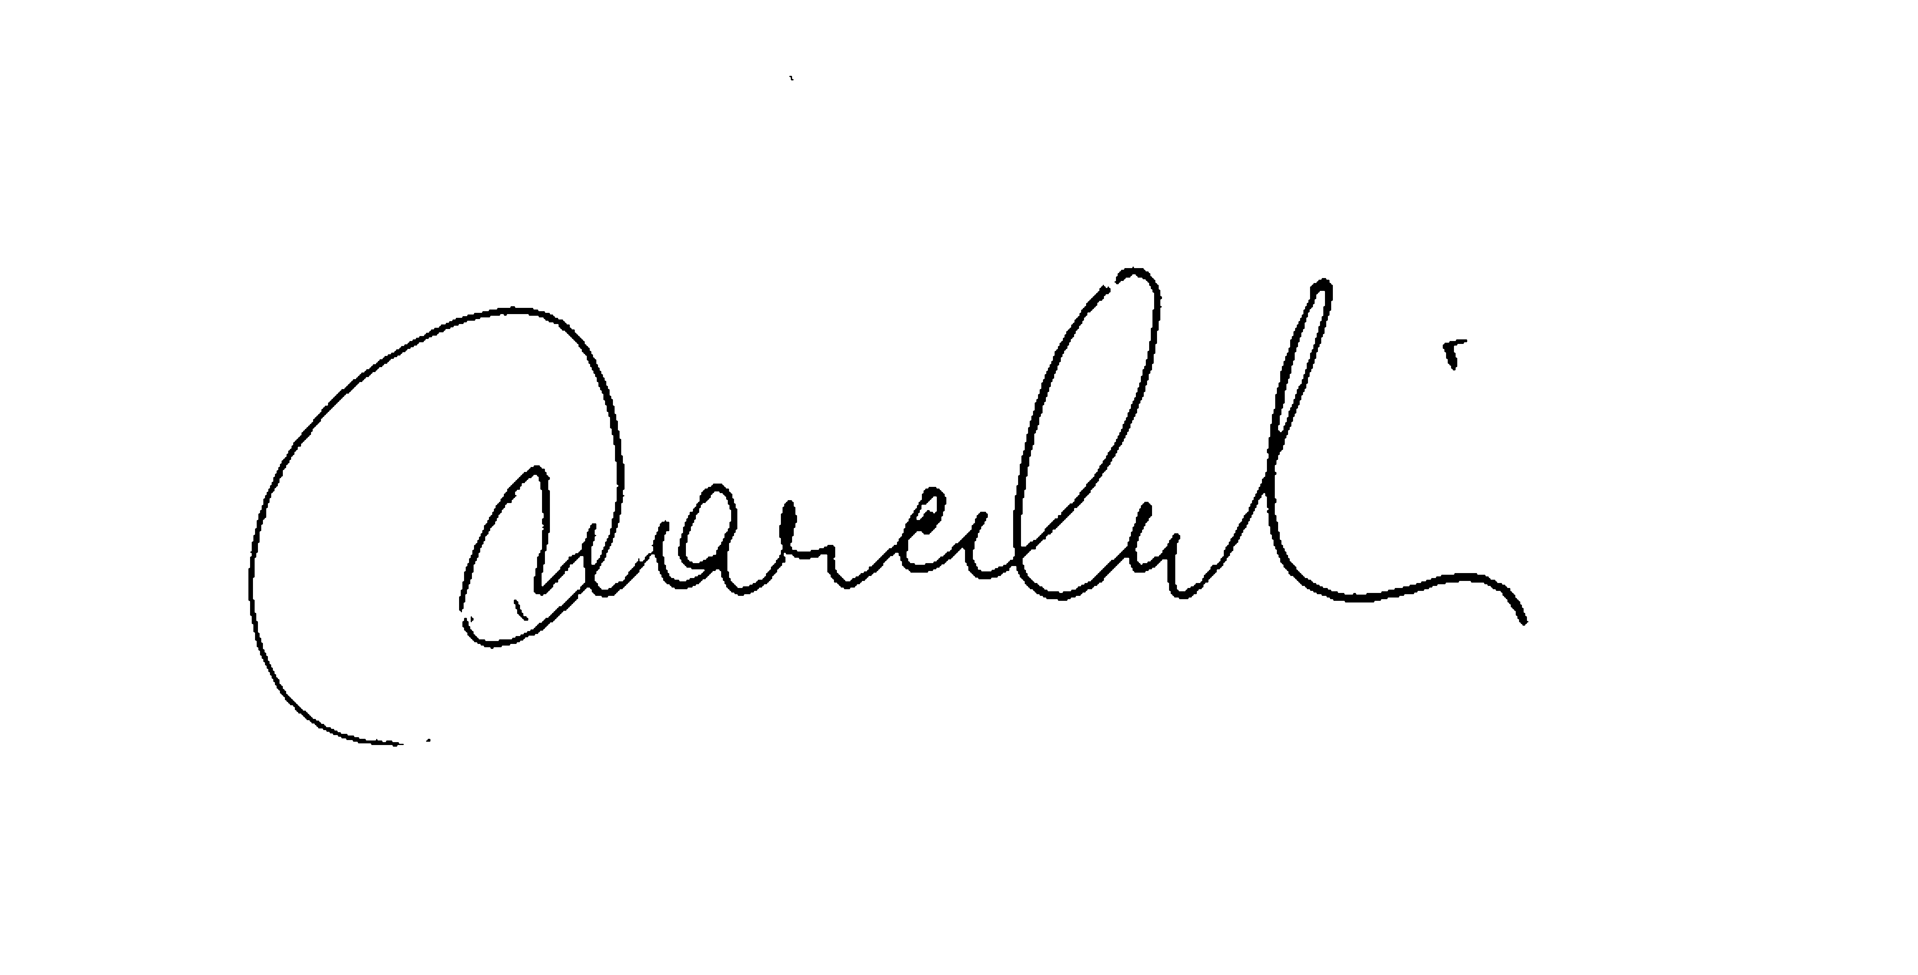

-6-

